风险预警系统测试

2016022

1. 待工作台显示条目太多，目前显示20条，选择某条要处理后要下拉点击处理，用户体验不好。

回复：已修改

1. 业务状态
2. 客户基本信息返显字段应显示详细信息，目前均显示代码。如：

 

回复：已修改，只是数据显示问题

4、查证时预警级别可以手工录入？而且可以改为0。什么也不录入也能提交任务

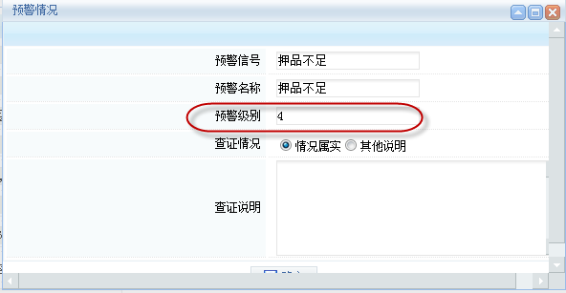

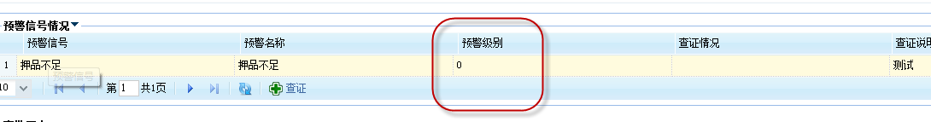

回复：已修改

5、提交后，审核中的业务还是0,

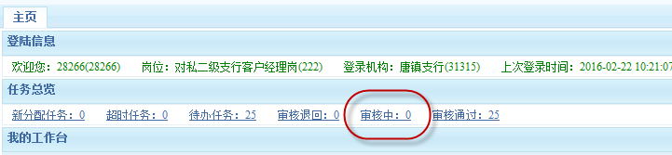

回复：已修改

6、如何查看我提交后的任务流转情况？找不到流程了



回复：已修改

7、处理前

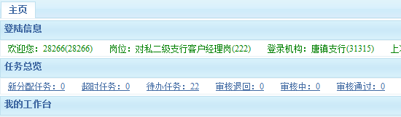

回复：已修改

选中一条处理

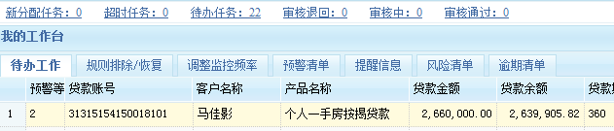

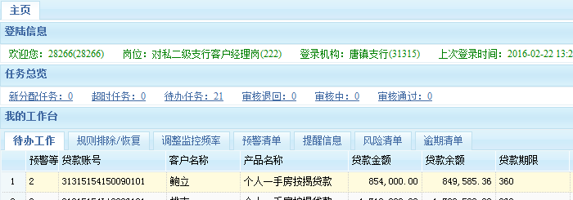

回复：已修改